報道関係各位
プレスリリース 2026年4月3 日
株式会社AIR PLANNING

海外在住華人向け「訪日オーダーメイド旅行」サービスの情報発信を強化

株式会社AIR PLANNING（本社：東京都千代田区平河町1-3-6 BIZMARKS麹町2F）は、これまで主に台湾在住のお客様向けに展開してきた訪日旅行サービス「東洋企画」のノウハウを活かし、今後は欧米・アジア・オセアニアなど世界各国に在住する華人に向けた「訪日オーダーメイド旅行」サービスの情報発信および受注体制を強化いたします。

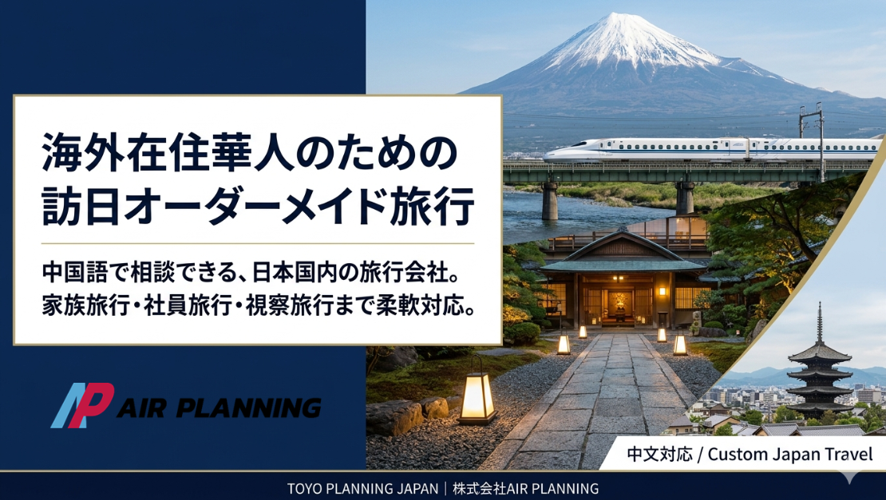

【本文】
当社では、訪日台湾人旅行者を中心に、日本全国を対象としたオーダーメイド旅行、社員旅行、視察旅行、団体旅行などを企画・手配してまいりました。近年、訪日旅行への関心が世界的に高まる中で、海外在住の華人コミュニティにおいても、「中国語で相談したい」「日本国内の旅行会社に直接依頼したい」「現地旅行会社では難しい、より深い日本旅程を組みたい」といったニーズが高まっていると考えています。

こうした背景を受け、当社では海外在住華人向け専用ページ 「TOYO PLANNING JAPAN」を通じて、中国語で相談できる、日本国内発の訪日企画旅行サービスとしての訴求を本格化してまいります。

【取り組みの背景】
オーストリア企業からの実際の受注が、新たな市場ニーズを実感するきっかけに

今回の取り組みの背景には、台湾に支社を持つオーストリア企業から、当社へ直接寄せられた訪日社員旅行のご相談があります。同社は、5泊6日の訪日社員旅行を計画するにあたり、まずオーストリア現地の旅行会社へ相談したものの、日本国内の旅程を深く企画できない、地方を含めた細かな行程設計が難しい、宿泊・食事・専用車・体験要素を含めた柔軟な提案が受けにくい、といった課題に直面していました。

一方で、日本国内の旅行会社に直接依頼したいという意向があっても、日本語でのやり取りに不安があることから、依頼先の選定に悩んでいたといいます。

その後、WEB検索を通じて当社を見つけていただき、社員旅行に必要な行程設計・宿泊・専用車・食事・視察要素などを含めた提案が可能であることが評価され、実際に5泊6日の訪日社員旅行の受注に至りました。

この事例を通じて当社は、台湾在住者に限らず、世界各国に在住する華人にとっても、「日本国内で中国語対応ができる旅行会社」の存在には大きな価値があると実感し、今回の情報発信強化を決定しました。

【サービスの特徴】
海外在住華人に向けた「日本国内発・中国語対応」の訪日企画旅行

当社が提供する「訪日オーダーメイド旅行」は、既成のパッケージ商品ではなく、旅行の目的・人数・ご予算・滞在日数・ご希望エリアに応じて、一から旅程を設計する企画型サービスです。

【主な対応内容】
家族旅行・親子旅行・三世代旅行
友人グループ旅行・小団体旅行
企業の社員旅行・インセンティブ旅行
商務視察・工場見学・企業訪問
学校交流・教育旅行
文化体験・地方創生型の深度旅行
温泉旅館を含む高付加価値旅行
専用車・中国語/英語ガイド・地域体験を組み合わせた個別手配

【専用ページについて】
海外在住華人向け専用ページ「TOYO PLANNING JAPAN」
https://www.tabi-sato.com/zh/toyoplanningjapan

【今後の展開】
世界各国に在住する華人コミュニティへ向けて、中国語での訪日情報発信を強化

今後、当社では台湾市場に加え、欧米・東南アジア・オセアニアなど、世界各国に在住する華人コミュニティに向けて、訪日旅行に関する中国語情報発信を段階的に強化してまいります。「言語の壁」と「企画の壁」を越えて、日本をより深く楽しみたい海外在住華人の皆様に向けて、安心して相談できる訪日旅行サービスを提供してまいります。

「株式会社AIR PLANNING」について
【企業情報】
所在地：東京都千代田区平河町1-3-6BIZMARKS麹町2F
代表者：代表取締役 張 桐
設立日：2020年9月
事業内容：
・トラベルメディア事業
・訪日インバウンド事業
・広告事業
AIR PLANNING公式サイト：https://air-planning.co.jp
旅の総合予約サイト「旅TIME」：https://tabi-time.com
台湾観光情報サイト「旅OMOI」：https://tabi-omoi.com
国内旅行予約サイト「旅SATO」：https://tabi-sato.com
海外現地ツアー予約サイト「旅NAKA」：https://tabi-naka.com
訪日華人観光客専用サイト「東洋企劃」：https://www.tabi-sato.com/zh/japanplanning

株式会社AIR PLANNING
メール：info@air-planning.co.jp

